Årgång 23 nummer 3
December 2023

GRÖNKULLABLADET
Brf Grönkullan

Ekonomiskt läge
Vi kan nu efter budgetkonferensen glädjande meddela att det ekonomiska läget ser riktigt bra ut för 2024 och framåt. Vi kan konstatera att de åtgärder som genomförts har gjort stor skillnad för föreningens ekonomi. Och som det verkar så kommer nu även räntan att ligga still eller sänkas, vilket är riktigt bra eftersom vi ska sätta om lån nästa år.
Det enda som verkar kunna påverka lite negativt är snö och kyla, som kom ovanligt tidigt i år.
Det har också visat sig att vi inte höjt avgiften för extra förråd på närmare 12 år, varför vi väljer att höja dessa med en större procent.
Ändringar som fastställdes på budgetkonferens på Vårsta:
Höjning hyra 1,2%
garage 30 kr/mån
p-plats 10 kr/mån
förråd 10%

Inre reparationsfond - inga nya insättningar
Tidigare har 1,8% av hyran satts av till en fond för dig att ta ut till reparationer och inköp till bostaden. Summan blir då som en skuld som föreningen måste betala ut. Detta pausades under 2023 och kunde förlängas.
Styrelsen har 2023-11-27 beslutat att fortsatt pausa nya insättningar i fonden i två år framåt, t.om 2025.
Observera!! - Den summa som finns där idag är fortfarande kvar, det försvinner alltså inga pengar utan vi pausar bara nya insättningar.

Brandsäkerhet inför julen
Vi på Grönkulla bor i trähus från mitten av 50-talet vilket innebär att elden lätt kan sprida sig till närliggande lägenhet mycket fort. Har du inte brandvarnare, brandfilt eller brandsläckare – då är det nog en god idé att investera i det nu.
Nu när det nalkas jul tänk på att:
- Inte lämna levande ljus utan tillsyn
- Kolla att brandvarnare fungerar och har batterier
- Har du pulversläckare - vänd den upp och ner ett par gånger per år
- Har du brandfilt – memorera var den är
- Kolla så att el- och skarvsladdar inte är skadade
- Rengöra fläktfilter från fett

Parkering nr 44 Glömda gatan
Parkering nr 44 är placerad framför den gång som ansluter till längan GKV 4 och tvättstugan, och när den nu inte är uthyrd och ingen kö till platsen finns, så väljer vi att inte hyra ut den. Detta för att det ska vara lättare att komma fram till tvättstugan för de som bor på Glömda gatan och för de som hyr parkeringar där.
Det är numera alltså INTE tillåtet att parkera på platsen längre, utan det ska fungera som en gångväg.
Hur länge vi kan ha det så vet vi inte i dagsläget, blir det stor efterfrågan på p-platser längs gatan så får vi omvärdera beslutet.
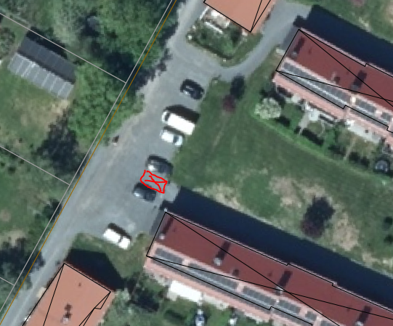

Spara energi
Kan vi alla tänka lite extra på hur vi använder el, värme och vatten så kan vi med ganska enkla medel spara och sänka kostnaderna lite.
Vad kan jag själv göra för att spara energi?
- Ha inte varmare än max 20 - 22 grader inomhus
- Byt till LED-lampor, de drar en bråkdel mot vanliga glödlampor
- Frysen behöver inte ha -22 grader, det räcker med -19 grader
- När du kör tvättmaskin, torktumlare eller diskmaskin, se till att de är fullmatade.
- Stäng av utrustning som datorer och kontorsutrustning när de inte används.
- Duscha inte längre än nödvändigt

Kontakt med Grönkullans styrelse
Om du har synpunkter, frågor eller funderingar kontakta gärna styrelsen genom att lägga ett brev i brevlådan vid förrådet eller skicka e-post till gronkullan@gmail.com så tas frågan om hand så snart som möjligt.

Glada Julhälsningar från Styrelsen!

